

Тягово-сцепное устройство
ТСУ G-CH369
РУКОВОДСТВО ПО ИСПОЛЬЗОВАНИЮ И
УСТАНОВКЕ

Модель | С п/бампера | Без п/бампера
Chery Tiggo 8 2019- |  | да
Chery Tiggo 8 Pro 2021- |  | да

ООО «Завод Гарант»
125413, Россия, г. Москва, ул. Онежская, д. 24
www.zavodgarant.com info@zavodgarant.com
тел.: +7(495)798-05-50

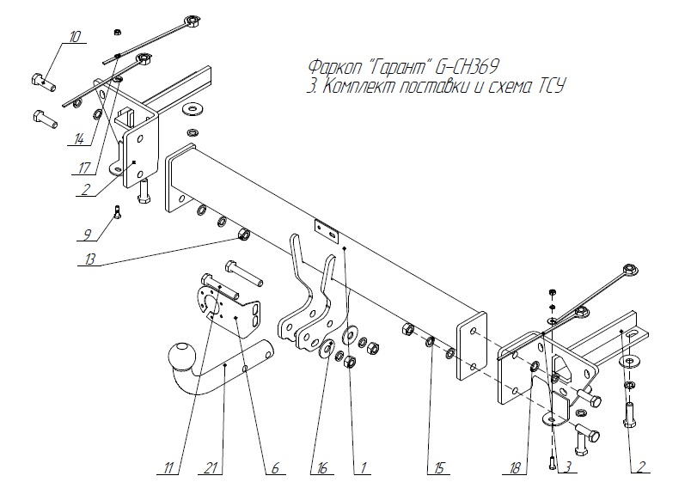
- Общие положения
Тягово-сцепное устройство (далее ТСУ) арт. G-CH369 предназначено для шаровой сцепки транспортного средства и буксируемого прицепа. ТСУ устанавливается на автомобиль Chery Tiggo 8 2019-, Chery Tiggo 8 Pro 2021- г. выпуска.
ТСУ спроектировано и произведено согласно требованиям Технического регламента Таможенного союза ТР ТС 018/2011 "О безопасности колесных транспортных средств". Данное изделие соответствует образцам, прошедшим испытания на прочность и требованиям качества по ГОСТ Р ИСО 9001-2015(ISO 9001:2015).
Перед монтажом внимательно ознакомьтесь с инструкцией по установке и возможностью применения данного ТСУ на Вашем автомобиле.
В связи с постоянным совершенствованием продукции производитель оставляет за собой право вносить изменения, способствующие повышению качества, без уведомления потребителя.

- Технические характеристики
2.1 | Класс и тип сцепного устройства | А50-Х
2.2 | Диаметр сцепного шара, мм | 50
2.3 | Полная масса буксируемого прицепа, кг | 1200
2.4 | Макс. вертикальная нагрузка на шар, кг | 75
2.5 | Масса ТСУ, кг | 15,7±0,3

Фаркоп «Гарант» G-CH369
- Комплект поставки и схема ТСУ
Позиция | Наименование | Количество
1 | Балка в сборе | 1
2 | Кронштейн кузова сборный | 2
3 | Пластина крепежная в сборе | 4
6 | Крепление вилки | 1
9 | Болт М6-6gx20 ГОСТ 7798-70 | 2
10 | Болт М12-6gx40 ГОСТ 7798-70 | 8
11 | Болт М12-6gx75 ГОСТ 7798-70 | 2
12 | Гайка М6-6H ГОСТ 5915-70 | 2
13 | Гайка М12-6H ГОСТ 5915-70 | 4
14 | Шайба 6Л ГОСТ 6402-70 | 2
15 | Шайба 12Л ГОСТ 6402-70 | 10
16 | Шайба C 12.37 ГОСТ 6958-78 | 6
17 | Шайба C 6.37 ГОСТ 6958-78 | 2
18 | Шайба C 12.37 ГОСТ 10450-78 | 4
21 | Шар сцепной | 1

- Требования безопасности
4.1 Механическое повреждение ТСУ, например, в результате наезда на препятствие, исключает дальнейшее использование ТСУ.
4.2 Поврежденный шар сцепной не подлежит ремонту.
4.3 Примерно через 1000 км эксплуатации необходимо проверить болты крепления шара сцепного.
4.4 После установки ТСУ осмотрите его на диагностической станции.
4.5 Не допускается эксплуатация ТСУ и прицепа без установленной страховочной цепи (троса).
4.6 Не допускается внесение несогласованных с заводом-производителем изменений в конструкцию ТСУ.
4.7 Рекомендуется производить установку ТСУ квалифицированными специалистами.
4.8 Запрещено буксирование прицепа со скоростью более 90 км/ч.
4.9 Запрещено буксирование прицепа с полной (максимальной) массой прицепа более 1200 кг.
4.10 ТСУ может устанавливаться и эксплуатироваться на автомобиле, имеющем исправное техническое состояние узлов ходовой части, через которые подсоединяется ТСУ.
Эти элементы не должны иметь механических повреждений и коррозии.
- Монтаж ТСУ на автомобиль
  - Демонтируйте задний бампер и усилитель бампера (он больше не будет использоваться)
  - Установите Кронштейн кузова сборный поз.2 в отверстие и шпильки лонжерона (см.схему) и закрепите с помощью Болтов М12x40 поз.10 и Пластины крепежной в сборе поз.3 (без окончательной затяжки)
  - Повторите установку Кронштейна кузова поз.2 с противоположной стороны.
  - Установите Балку в сборе поз.1 и закрепите к Кронштейну кузова сборному поз.2 с помощью Болтов М12x40 поз.10.
  - Закрепить Кронштейн кузова сборный поз.2 к лонжерону с помощью гаек, которые остались при демонтаже усилителя бампера.
  - Затяните все болты в соответствии с установленным моментом затяжки - см. таблицу ниже.
  - Установите бампер в обратном порядке. В нижней части закрепите бампер к пластинам ТСУ с помощью Болтов М6x20 поз.9.
  - Закрепите Шар сцепной поз.21 и Крепление вилки поз.6 к Балке в сборе поз.1 с помощью Болтов М12х75 поз.11.
  - Присоедините электропроводку.

Моменты затяжки болтов и гаек, Нм
М8 | 25 | М14 | 135
М10 | 55 | М16 | 195
М12 | 85

- Гарантии производителя
1. Производитель обязуется заменить неисправный товар в течение 24 месяцев с даты покупки.
2. Замена бракованного товара производится по месту покупки или непосредственно у производителя.
3. Шаровая сцепка не подлежит гарантийным претензиям:
а) если повреждение произошло в результате аварии
б) в результате несоблюдения принципов правильной эксплуатации и технического обслуживания
4. ТСУ не подлежит гарантийным претензиям:
а) если в паспорте не содержится дата продажи, штамп магазина или ОТК завода-производителя, который может служить основанием для рекламации.
б) в результате неправильной установки ТСУ.
в) если были использованы болты и гайки с классом прочности ниже 8.8.

- Свидетельство о приемке
ТСУ полностью укомплектовано, соответствует технической документации завода-изготовителя и признано годным к эксплуатации.
ДАТА ВЫПУСКА _____________ | ДАТА ПРОДАЖИ _____________
ШТАМП ОТК | ШТАМП МАГАЗИНА
ДАТА УСТАНОВКИ _____________ | ДАТА УСТАНОВКИ _____________
ШТАМП СЕРВИСНОГО ЦЕНТРА | ШТАМП СЕРВИСНОГО ЦЕНТРА
